Предметно- пространственная развивающая среда средней группы №9 «Утёнок»

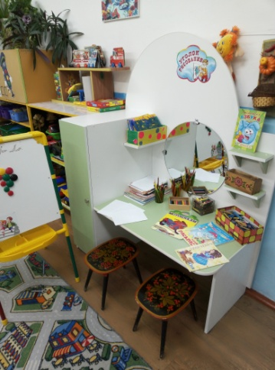
« Центр рисования»
У нас в центре рисования
Все для нашего внимания
Чтоб лепить и рисовать,
нужно все цвета нам знать!

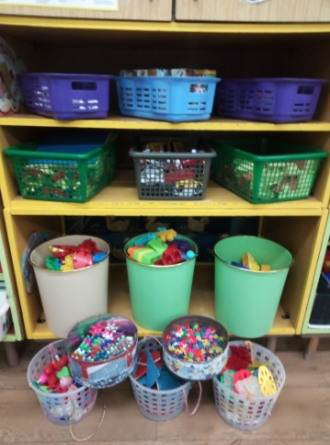
«Центр сенсорики»
В этом уголке у нас – мелкие игрушки,
Мы придем сюда играть,
Чтобы пальчики размять!

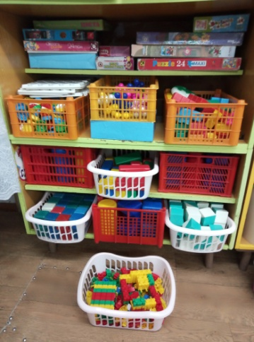
«Центр конструирования»
Чтоб строителями стать,
Нужно в кубики играть,
Кубик ставь на кубик стойко,
И получится постройка!

«Центр театрального творчества»
Здесь волшебный мир театра, мир чудес и доброты. Хочешь, стань любым героем или сказку покажи

«Магазин»
К нам пришли вы в магазин
Мы сейчас вас удивим!
Все что нужно есть у нас
Выбор у нас просто класс!
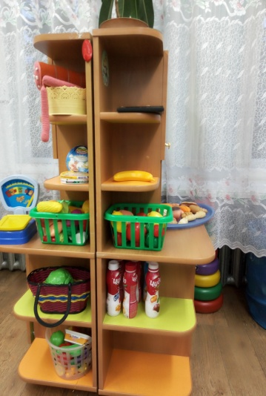

«Центр спортивного развития»
Спорт- это жизнь. Это легкость движенья. Спорт вызывает у всех уваженье. Спорт продвигает всех вверх и вперед. Бодрость, здоровье он всем придает!
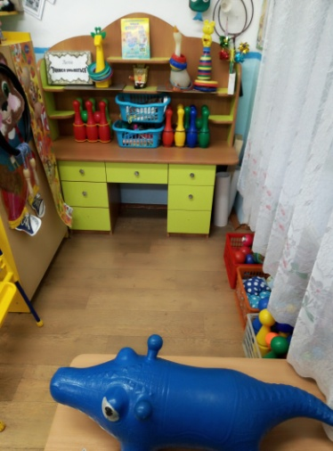

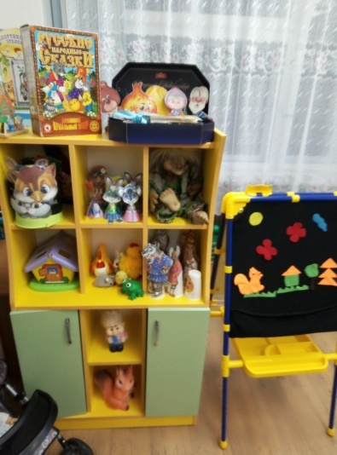
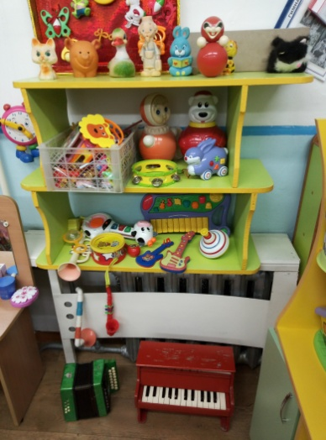
«Центр музыкального творчества»
Мы и пляшем и поем,
и оркестр создаем!

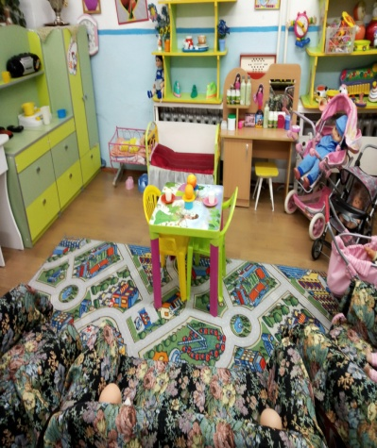
«Центр домашнего уюта»
В куклы девочки играют,
И мальчишек приглашают.
Ведь из кукольной посудки,
Чай готов за три минутки.
Чтоб всё было, в самом деле,
Нарядиться мы успели.

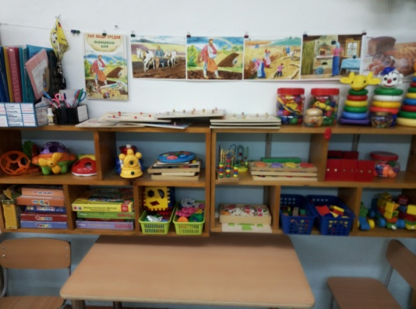
«Центр математики»
Математика - точна,
Математика - нужна!
Учит нас она считать
И фигуры узнавать.

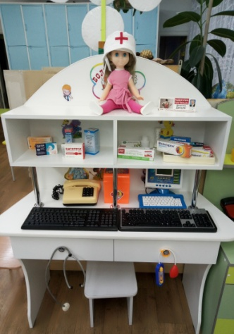
«Больница»
В докторов играем дружно,
Ведь всех лечить нам очень нужно,
Если что у вас болит,
«Будьте здоровы»: доктор говорит.

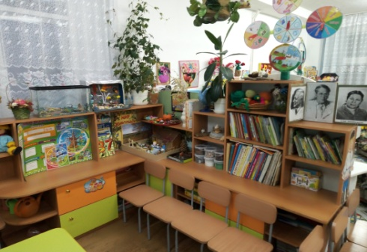
«Центр книг и природы»
Наш природный уголок,
Понять нам многое помог.
Что такое время года?
Как его определить?
Знаем мы животных много.
Знаем, как цветы полить.
Книжки здесь пока читают
Воспитатели для нас.
Ежедневно наступает
Чтенья книг - желанный час!

